Drage učenke in učenci!
Upam, da ste vsi lepo preživeli DAN BREZ RAČUNALNIKA. Po sličicah sodeč, ki ste mi jih nekateri poslali, vidim, da so med vami odlični športniki, sprehajalci kužkov, varuške in prave kuharske mojstrice,….mnjami. Odlično!

_________________________________________________________________________________
Rešitve za MAT in NIT (ponedeljek, 6. 4. 2020)
MAT:
6198 : 37 = 167 (ost. 19) 3529 : 84 = 42 (ost. 1)
NIT:
Živa bitja na kopnem so odvisna od vode.
Ljudje vnašamo vodo v telo s hrano in pijačo, izločamo pa jo s sečem, izdihanim zrakom in znojem.
Odrasel človek izloči na dan do 2,5 l znoja na dan.
Z znojenjem ohranjamo telesno temperaturo.
Slina, solze, seč, kri, blato, organi vsebujejo vodo.
Kri je pomembna tekočina v živih organizmih, vsebuje 83 % vode, do celic prinaša kisik in hranilne snovi, odnaša pa ogljikov dioksid in odpadne ter strupene snovi.

Četrtek, 9. 4. 2020
NIT:
Namen današnje ure je obnoviti znanje o pomenu vode za živa bitja.
Kriterij uspešnosti: - uspešen bom, ko bom znal razložiti, kaj se dogaja z vodo v človeškem telesu; opisati pot vode po rastlini; pojasniti pomen potenja.

Navodilo: - vse naloge narediš tako, da sličico narišeš v zvezek, ob njej pa napišeš odgovor ali razlago.
(Nalogo za NIT pošljete na moj naslov do torka, 14. 4. 2020).
- V zvezek preriši spodnjo sliko in na puščice zapiši, na kakšen način voda pride v človeško telo in na kakšen način voda zapušča človeško telo.
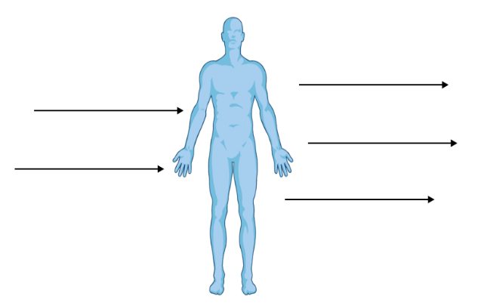

- Nariši in obkroži: - na prvi sliki del rastline, kjer v rastlino prihaja voda; - na drugi sliki del rastline, iz katerega voda izhlapeva; - na tretji sliki puščico, ki kaže smer gibanja vode po rastlini.
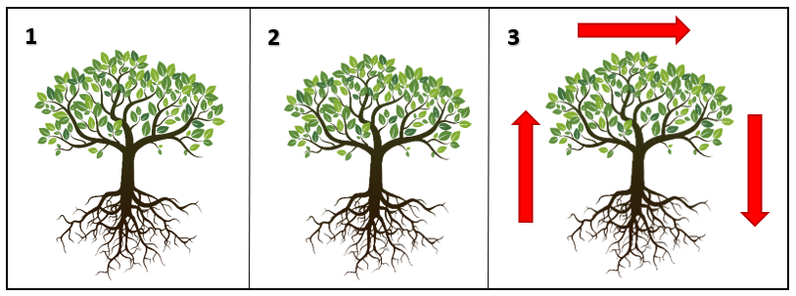

- Obkroži rastlino, pri kateri je izhlapevanje prek listov največje.
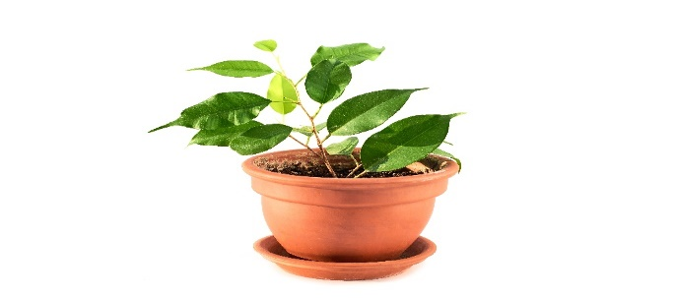
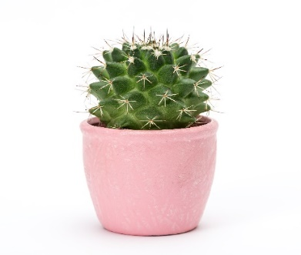
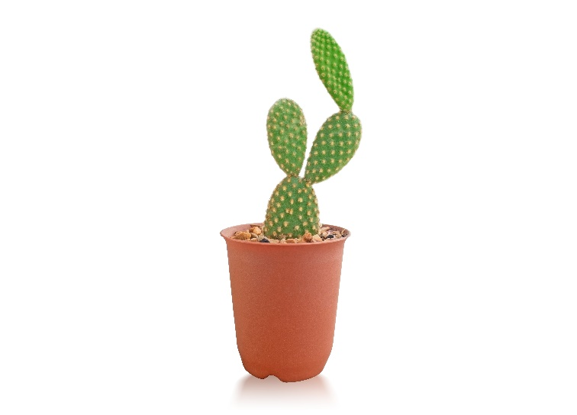
Pojasni, zakaj si se tako odločil. _________________________________________________________________________________
- Na prvi sliki so sveže fige. Na drugi sliki so iste fige mesec dni kasneje.
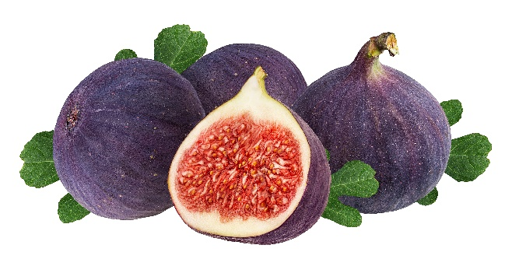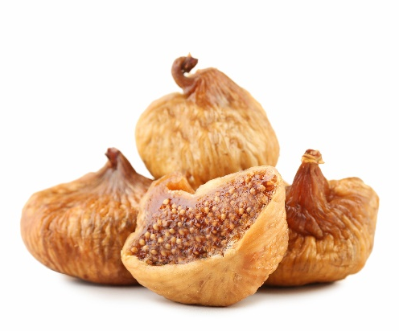
- Kaj se je s figami zgodilo in zakaj?
_________________________________________________________________________________
- Pojasni, zakaj se v vročih poletnih dneh bolj potimo kot pozimi.
_________________________________________________________________________________
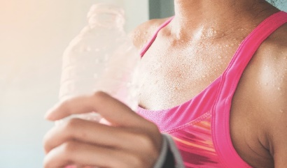
- Francetova mama skoraj vsak dan teče.
Pravi, da se najbolje počuti, ko se dobro preznoji.
Pojasni, zakaj je znojenje dobro za zdravje.
_________________________________________________________________________________
LUM:
Namen: - ponovitev znanih pojmov, povezanih z risbo in likovnimi motivi; črta, točka

Uspešen bom, ko bom opazil elemente risbe v svoji okolici.

Danes boš risal ob opazovanju. Izbereš si rožo, ki jo imaš doma ali rastlino ob svojem domu. Rišeš s svinčnikom. Bodi pozoren tudi na senčenje.
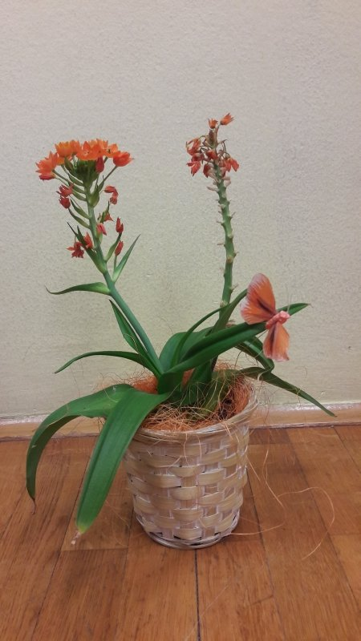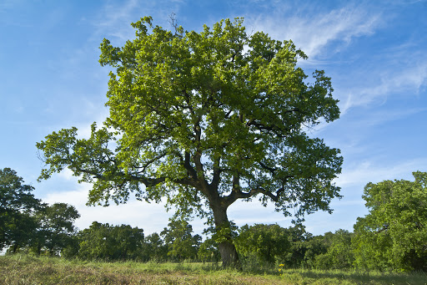
_________________________________________________________________
GUM:
Namen: - vzbujati veselje in pozitivna čustva do glasbe.

Uspešen bom, ko bom ob glasbi zaigral na svoj instrument in zaplesal.

Učbenik Radovednih 5, stran 42 ali pa še boljše INTERAKTIVNO GRADIVO, ki je ob učbeniku (kazalo 9 – 1):
- zavrti si pesmico ZEMLJA PLEŠE;
- ob pesmici zaigraj na glasbilo, ki si ga izdelal v prejšnjem tednu in si izmisli ples zase in svoje domače.
https://www.youtube.com/watch?v=smTIZlQEvQk
___________________________________________________________________
Lepo se imejte in veliko se smejte…., saj veste – smeh je več kot pol ZDRAVJA!
Učitelj Jaroš 

